V 2 – Einfluss des Drucks auf das chemische Gleichgewicht
Bei diesem Experiment wird der Einfluss des Drucks auf ein Gleichgewicht untersucht, an dem ein Gas beteiligt ist.
Der Versuch ist aus materialtechnischen Gründen als Lehrerexperiment klassifiziert, da eine Kohlenstoffdioxid-Gasflasche sowie ein Kolbenprober verwendet wird, welche wahrscheinlich nicht in ausreichender Anzahl in der Schule vorhanden sind.
Es ist kein spezifisches Vorwissen nötig.

Gefahrenstoffe
Wasser |  |  | H: - |  |  | P: -
Kohlenstoffdioxid |  |  | H: - |  |  | P: -
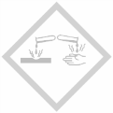

Materialien: 100 mL Kolbenprober, Becherglas
Chemikalien: Wasser, Kohlenstoffdioxid
Durchführung: Der Kolbenprober wird mit 80 mL Kohlenstoffdioxid gefüllt und anschließend werden 20 mL Wasser in den Kolbenprober gezogen.
Der Kolbenprober wird zusammengedrückt und für einige Minuten in dieser Position gehalten. Anschließend wird der Kolben losgelassen und das Volumen von Wasser und Gas notiert.
Nun wird der Kolben in die entgegengesetzte Richtung gezogen und diese Position für einige Minuten gehalten. Wiederum werden anschließend die Volumina notiert.
Der Vorgang lässt sich beliebig oft wiederholen.
Beobachtung: Zu Anfang liegen 20 mL Wasser und 80 mL Gas vor. Nach dem Zusammendrücken liegen weiterhin 20 mL Gas, aber nur 60 mL Gas vor. Nach dem Auseinanderziehen sind die Volumenverhältnisse wie am Anfang.
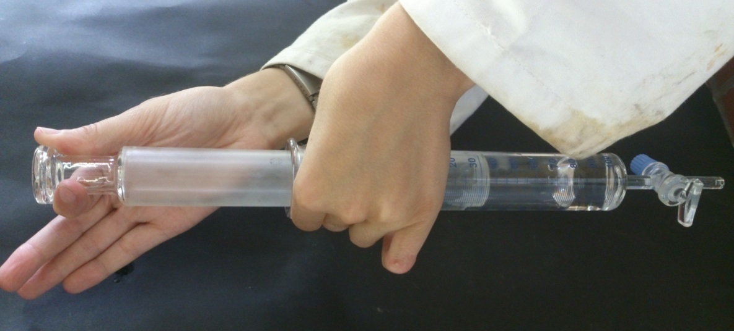
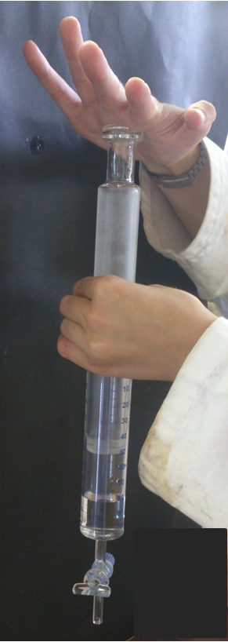
Abb. 5 – Versuchsdurchführung V2 Abb. 6 - Versuchsdurchführung V2
Der Kolben wird runterge- Der Kolben wird hochgezogen und für
zogen und für einige Minu- einige Minuten in dieser Position gehal-
ten in dieser Position gehal- ten.
ten.

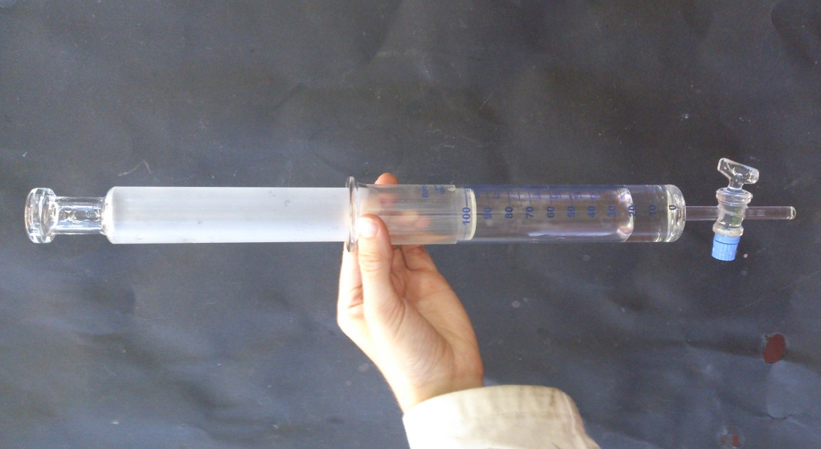
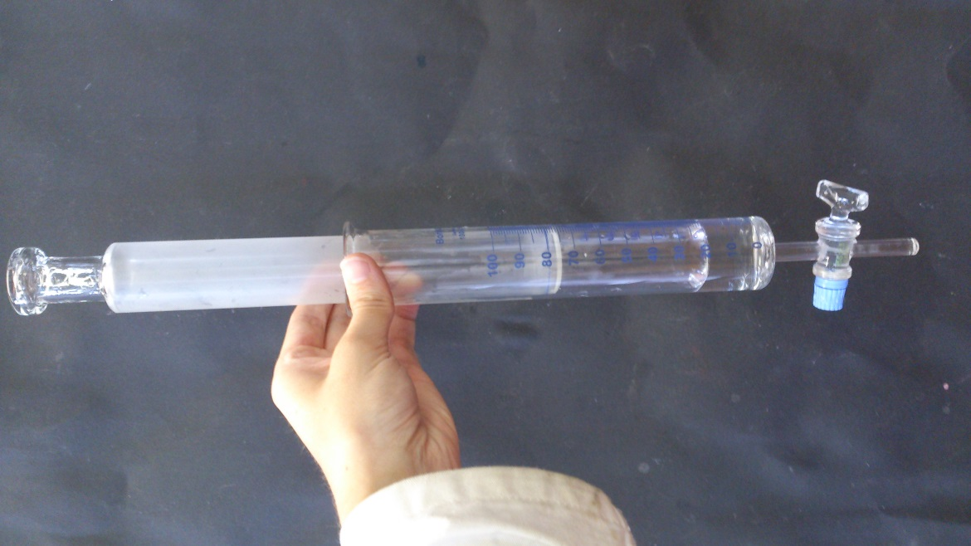
Abb. 7 - Volumenverhältnisse nach dem Zusammen- Abb. 8 - Volumenverhältnisse nach dem Auseinander-
drücken: 60:20 ziehen: 80:20

Deutung: Es liegt folgendes Gleichgewicht vor:
CO_{2(g)} ⇌ CO_{2(aq)}
Durch den erhöhten Druck wird ein Zwang ausgeübt. Das System verringert sein Volumen, um dem entgegenzuwirken. Dies geschieht, indem sich Kohlenstoffdioxidgas in Wasser löst. Der entgegengesetzte Vorgang läuft beim Auseinanderziehen des Kolbens ab.
Entsorgung: Die Entsorgung erfolgt über das Abwasser.
Literatur: Amann, W, Elemente Chemie II, Ernst Klett Verlag GmbH, 2000, S. 93.

Unterrichtsanschlüsse An diesen Versuch schließt ein zweiter Versuch an, da das System Kohlenstoffdioxid-Wasser ein komplexes Gleichgewicht ist. Folgende Moleküle liegen hier vor: Kohlenstoffdioxid und Kohlensäure, die in Hydrogencarbonationen und Protonen zerfällt. Daraus folgt: Je mehr Kohlenstoffdioxid in Wasser gelöst ist, desto niedriger ist der pH-Wert des Wassers. Dies kann experimentell untersucht werden.

